安全监察部关于职业病危害公告栏及相关内容标牌制作安装制作技术要求
名称 | 规格 | 数量 | 备注 | 澄清人
职业病危害公告栏 | 2.3*5.1m | 10 | 1组，每组2栏 | 刘晓光
应急救援响应流程图 | 1.2*2.4m | 2 | 5mmKt板包边（室内写真） | 童建飞
应急救援组织机构图 | 1.1*0.6m | 2 | 5mmKt板包边（室内写真） | 童建飞
应急救援资源分布图 | 1.5*0.6m | 2 | 5mmKt板包边（室内写真） | 童建飞
地立式（网络版）安全文化宣传广告机 | 43寸 | 1 | 包运输安装维护质保3年 | 刘思琛
消防栓使用说明 | 58*58cm | 1200 | 写真背胶(室内写真） | 童建飞
废气排放口警示标志 | 48*30cm | 120 | 室外车贴+0.8cm铝板无接缝海绵胶（包工包料及安装） | 李泽明
5mmKt板 | 2.35*1.2m | 2 | 设计安装（室内写真） | 刘晓光
安全文化展示牌 | 1.2*24 m | 2 | 5mmKt板设计安装（室内写真） | 张丽娜
灭火器责任牌 | 0.3*0.4m | 1000 | 室外车贴+0.8mm铝制背板+无接缝海绵胶 | 童建飞

第一部分：职业病危害公告栏
第一类户外：选用户外优质304不锈钢材料加工制作。
1、主立柱采用直径101mm高标准优质不锈钢材质圆管，高度为2.3米（不包括埋入地下部分），中间展示窗外框选用95*45mm高标准优质不锈钢材质扁管，高1.3米，长2.5米左右。
2、展示窗采用后侧开门，单门1.3*2.5米，要求密封良好，能够防水、防尘。
展示窗门板面采用5mmPC有机透光板材质，1.2*2.4米整张使用，背板使用彩钢板，展示板分为三块，采用5mm厚KT板户外车贴。
门窗顶棚采用不锈钢焊接框架(半弧形)，顶面用不锈钢覆盖顶部加装遮阳棚。
将加厚铁板块预埋件深凹于地基内，并加钢筋焊接混泥土浇灌，在同一个水平面上预埋在地基里，牢固不腐蚀。然后将宣传栏的主立柱与其无缝焊接相连于一体。
能抗击8级以上强风。
二.工程内容：
1、一共10块；
位置分别为：一期CD3门口；二期CD9门口；三期CD10门口；一期堆场西侧入口（靠近三号变附近）；二期堆场西侧入口（靠近十一号变附近）；三期筒仓区南侧入口；四期堆场入口；工作船码头入口；物流中心散杂货区入口；维修车间入口。
2、公告栏安装要求：公告栏框材、背板、等不得拼接并无明显缺陷，各部位的配合间隙应符合GB/T 8478-2008标准相关规定，阅读窗应启闭灵活并有一定刚度。安装高度应适合劳动者认读（安装具体位置可调整）、横平竖直、位置协调美观，固定点数及固定方式，应满足公告栏使用对强度、刚度和耐久性要求。公告栏加工、安装所用附件应避免外露，埋入建、构筑物的附件应镀锌处理。阅读窗应能锁闭。
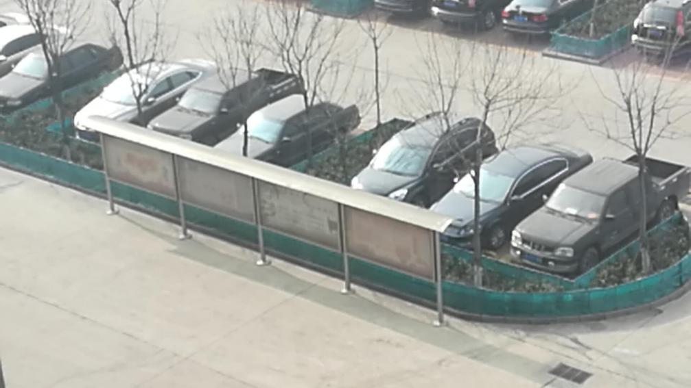
第二部分：43 寸地立式触控（网络版）安全文化宣传广告机

名称 | 广告机 | 解像率 | 1920*1080(或更高）
材料 | 钢化玻璃、铝合金边框 | 亮度 | 450cd\m2以上
分辨率 | 1920*1080(或更高） | 对比度 | 3000:1
可视角度 | 168\178 | 操作系统 | 安卓4.4以上
响应时间 | 5ms以下 | 内存 | 2gDDR3以上
色彩 | 16.7m以上 | 储存 | 8G以上
插口 | Usb\sd或更多 | 屏幕尺寸 | 43寸
